Unsere Räume:
Folgende Räume stehen zum Spielen bereit:
- ein ca. 35 m² und ein ca. 48 m² großer Raum im Erdgeschoss mit Tischen, Stühlen und Regalen voller Spiele
- ein ca. 25 m² großer Kellerraum, der als Lagerfläche, aber auch für Rollenspiel, Werwolfen u.ä. nutzbar ist

Wo? An der Fuldabrücke 6
(direkt an der Haltestelle Altmarkt, Richtung Fulda auf der rechten Seite)

Wenn Du für Deine Spielrunde noch Räume suchst, kannst Du uns gerne ansprechen.

Die Finanzierung:
Das Angebot der kostenlosen Räume (Miete, Nebenkosten, etc.) wird vom Verein durch Mitgliedsbeiträge, Einnahmen aus der Cafeteria und Spenden* finanziert.
* Die Ausstellung einer Spendenquittung ist grundsätzlich möglich.

Unsere Spielesammlung:
In den Vereinsräumen stehen derzeit
- über 700 Brett- und Kartenspiele
- sowie andere Spiele wie z.B. Federball, Kubb, Frisbee, Boule , ...
zum Spielen und Ausprobieren bereit.

Gerne nehmen wir Spiele (neue, gebrauchte und nach Rücksprache auch unvollständige) als Spende entgegen

Kassel spielt e.V.
An der Fuldabrücke 6, 34125 Kassel
www.kassel-spielt.de
Öffnungszeiten: (Stand Mai 2017)
Wochentag | Wann?
Montag | Jede Woche ab 17.30 Uhr  (Magic, Modern)
Dienstag | jede Woche ab 19.30 Uhr
Donnerstag | jede Woche ab 18.00 Uhr  (Magic Draft)
Freitag | jede Woche ab 18.00 Uhr
Samstag | jede Woche ab 19.30 Uhr
Sonntag | 14-tägig (gerade Kalenderwoche) von 15.00-18.00 Uhr
Sonntag | 14-tägig (ungerade KW) von 10.30-15.00 Uhr (Magic, Legacy)

Spieletreffs & mehr:
Brett- und Kartenspiele werden bei uns immer (außer bei den Magic-Treffs, Termine s.o.) gespielt - abhängig davon, zu was die Leute Lust haben.

Ansonsten wende Dich zwecks Infos an:
Spiel | Kontaktdaten
Turniere, Veranstaltungen | veranstaltungen@kassel-spielt.de
Magic | magic@kassel-spielt.de
Rollenspiel | rollenspiel@kassel-spielt.de
Siedler v. Catan | siedler@kassel-spielt.de
X-Wing | x-wing@kassel-spielt.de

Außerdem bieten wir viele Turniere an. Und wir sind Veranstalter der Regionalen Vorentscheidung zur Deutschen Brettspielmeisterschaft, die jedes Jahr im Februar stattfindet. Im November findet der Familien-Spieletag im Bürgerssaal des Kasseler Rathauses statt

Aktuelle Termine und viele weitere Infos
auf www.kassel-spielt.de

Kassel spielt e.V.
An der Fuldabrücke 6, 34125 Kassel
www.kassel-spielt.de

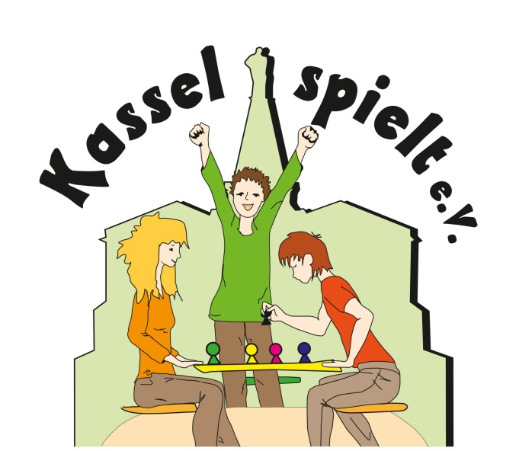

Informationen & Ansprechpartner

Kassel spielt e.V.
An der Fuldabrücke 6, 34125 Kassel
www.kassel-spielt.de
Kassel spielt - spiel mit!
Du spielst gerne Brett-, oder Kartenspiele, z.B. Uno, Siedler von Catan, Carcassonne, 7 Wonders,
Schach, Dominion, Monopoly, Tabu oder Magic…?!
Dann bist Du hier richtig!

Was ist der
Verein Kassel spielt e.V. ?
Nachdem in Kassel schon seit vielen Jahren verschiedene Spiele-Initiativen existierten, fanden sich im April 2006 zehn Spielebegeisterte zusammen und hat einen Verein gegründet.
Seitdem ist der Verein auf über 120 Mitglieder im Alter zwischen 0 und 75 Jahren angewachsen.
Aufgrund seines Engagements u.a. im Bereich Jugend, Senioren und Kultur ist der Verein seit 2010 als gemeinnützig anerkannt.

Neue Mitspieler sind bei uns jederzeit herzlich willkommen. Das Spielen bei uns ist grundsätzlich kostenlos.

Vorbeischauen – Reinkommen – Mitspielen!

Die Geschichte des
Vereins Kassel spielt e.V.
findest Du im Jubiläumsbuch (10 Jahre Kassel spielt e.V.). Dort gibt es viele Informationen, Geschichten und Fotos.

Kassel spielt e.V.
An der Fuldabrücke 6, 34125 Kassel
www.kassel-spielt.de
Der gemeinnützige Vereinszweck ist: „die Förderung der Jugend- und Altenhilfe, der Volks- und Berufsbildung sowie der Erziehung und Kultur“. Dies bedeutet konkret:
Was macht der Verein?
- einen kostenlosen Treffpunkt bieten: unterschiedlichste Menschen über das gemeinsame Spiel zusammenbringen (Integration von sozial Benachteiligten, Förderung des Miteinanders z.B. von Alt&Jung, Arm&Reich), Erlernen von Sozialkompetenz, intergeneratives Lernen, eine Alternative zu Computer- und Videospielen und Auf-der-Straße-Rumhängen bieten
- Veranstaltungen durchführen (Spieletreffs, Turniere, Informationsveranstaltungen)
- Unterstützung der Arbeit in Stadtteilzentren und anderen sozialen Einrichtungen
- Beratung und Fortbildung: z.B. vor dem Kauf von Spielen:„Was ist ein gutes Spiel?“,“ Unter welchen Kriterien wähle ich ein Spiel aus?“
- Förderung des Kulturguts Spiel: historische Bedeutung und Entwicklung, Inhalte
(Lerneffekte, Ideologien, Eskapismus)
- Zur-Verfügung-Stellen der fachlichen Kompetenz der Mitglieder für ehrenamtliche Arbeit

Bei uns gilt:
- Unsere Spielerunden sind für jeden offen.
- Es wird nicht um Geld gespielt - es geht immer um den Spielspaß!
- Es wird in unseren Räumen nicht geraucht und kein Alkohol konsumiert.

Kassel spielt e.V.
An der Fuldabrücke 6, 34125 Kassel
www.kassel-spielt.de
Deine Ansprechpartner:

Name | Themen | Kontaktdaten
Martin Ebel  Ehrenvorsitzender | Soziales, Kultur,  Spiele erfinden | 27257
Anja Mann  1. Vorsitzende  AG Öffentlichkeits-  arbeit | Kontaktaufnahme, Allgemeines  Presse | 87 00 923  info  @kassel-spielt.de
Timur Taner  2. Vorsitzender  Spielewart | Spiele-Spenden, Rezensionen | spielewart  @kassel-spielt.de
Tatjana Behnke  Kassenwartin | Finanzielles, Spenden | kassenwart@kassel-spielt.de
Philipp John  Schriftführer  AG Wissen | Daten- und Wissensverwaltung, Protokolle | 0160- 98 65 26 83  archiv@kassel-spielt.de
Michael Mühldorfer  Raumwart | Rollenspiel, Table Top | 0178-7723890  raumwart  @kassel-spielt.de
André Küpper  Veranstaltungswart | Cafeteria  Turniere | veranstaltungen  @kassel-spielt.de
Tobias, Brigitte  Homepage-AG | Homepage | homepage  @kassel-spielt.de
Cafeteria-Team | Cafeteria | cafeteria  @kassel-spielt.de
Mitglieder-verwaltung | Namens- und Adress-Änderungen | mitglieder  @kassel-spielt.de

Kassel spielt e.V. ist korporatives Mitglied der Arbeiterwohlfahrt (AWO).
Kassel spielt e.V.
wird unterstützt von:

Kassel spielt e.V.
An der Fuldabrücke 6, 34125 Kassel
www.kassel-spielt.de

